Министерство образования Республики Беларусь

Учреждение образования

БЕЛОРУССКИЙ ГОСУДАРСТВЕННЫЙ УНИВЕРСИТЕТ

ИНФОРМАТИКИ И РАДИОЭЛЕКТРОНИКИ

Факультет компьютерных систем и сетей

Кафедра электронных вычислительных машин

Дисциплина: Базы данных

ОТЧЕТ

по лабораторной работе № 2

на тему

СОЗДАНИЕ РЕЛЯЦИОННОЙ СХЕМЫ ДАННЫХ,

ВАРИАНТ – ОТЕЛЬ «ЭЛЕОН»

Студент: И. А. Григорик

Проверила: Д. В. Куприянова

МИНСК 2023

## 1 ОПИСАНИЕ

Ниже приведено описание таблиц и связей.

## 1.1 Таблица

Ниже приведено описание таблиц, их атрибуты и ключи.

### 1.1.1 Job

Таблица «Job» представляет из себя описание должности сотрудника отеля со следующими атрибутами:

1. id – первичный ключ;
2. jobTitle;
3. experience;
4. wage;

### 1.1.2 Employee

Таблица «Employee» представляет из себя описание сотрудника:

1. id – первичный ключ;
2. fullName;
3. passportId;
4. sex;
5. Job_id – внешний ключ.

### 1.1.3 cleaning

Таблица «cleaning» представляет из себя описание клининга комнаты:

1. id – первичный ключ;
2. Room_id – внешний ключ;
3. Employee_id – внешний ключ.

### 1.1.4 Reception

Таблица «Reception» описывает покупателя со следующими атрибутами:

1. id – первичный ключ;
2. deskCount;
3. freeRooms;
4. freeAdmins;
5. cleaning_id – внешний ключ;
6. guest_id – внешний ключ.

### 1.1.5 Guest

Таблица «Guest» описывает гостя отеля:

1. id – первичный ключ;
2. passportId;
3. fullName;
4. sex;
5. Room_id – внешний ключ.

### 1.1.6 Product

Таблица «luggage» представляет из себя описание багажа гостя:

1. id – первичный ключ;
2. type;
3. amount;
4. weight;
5. Gueit_id – номер гостя.

### 1.1.7 Purchase

Таблица «Room» описывает заказ, совершенный покупателем:

1. id – первичный ключ;
2. roomNumber;
3. beds;
4. class;

## 1.2 Связи

Ниже приведено описание связей, их характер (один к одному, один ко многим, многие ко многим):

### 1.2.1 Jobs и Employee

Один ко многим, так как сотрудник может занимать одну должность, но одна должность может быть и у нескольких сотрудников.

### 1.2.2 Employee и cleaning

Один ко многим, так как уборка может одним сотрудником, но сотрудник может иметь несколько уборок.

### 1.2.3 Reception и cleaning

Один ко многим, так как уборка может выдаваться лишь одним ресепшеном, однако ресепшен может выдавать несколько уборок.

### 1.2.4 Cleaning и room

Один ко многим, так как уборка может проводиться лишь в одной комнате однако комнаты могут иметь несколько уборок.

### 1.2.5 Reception и Guest

Один ко многим, так как гость может обслуживаться на одном ресепшене, однако ресепшен может обслуживать несколько гостей.

### 1.2.5 Luggage и Guest

Один ко многим, так как багаж может принадлежать лишь одному гостю, однако у гостя может быть сколь угодно багажа

### 1.2.5 Guest и Room

Один ко многим, так как у гостя может быть одна комната, однако в комнате может быть несколько гостей.

## 2 ДИАГРАММЫ

ER-диаграмма и модель, реляционная модель и диаграмма представлены на рисунках 2.1-2.4 соответственно.

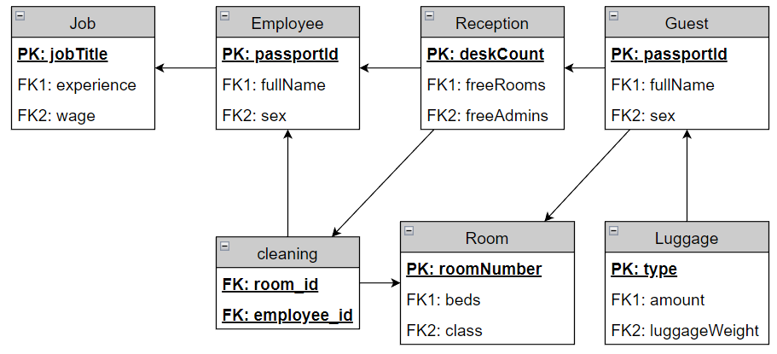

Рисунок 2.1 – ER-модель

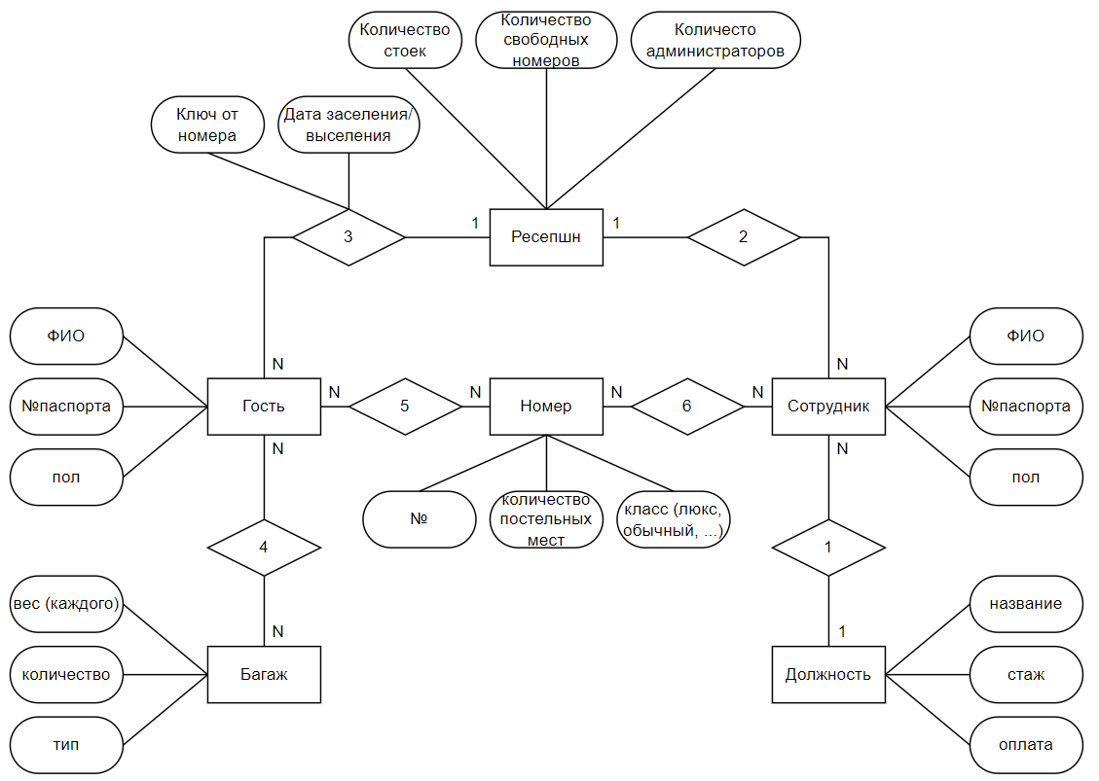

Рисунок 2.2 – ER-диаграмма

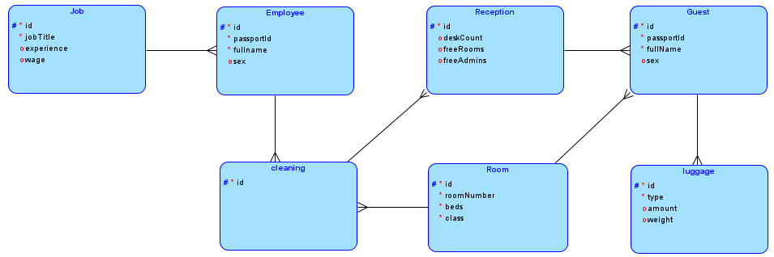

Рис. 2.3 – Реляционная модель

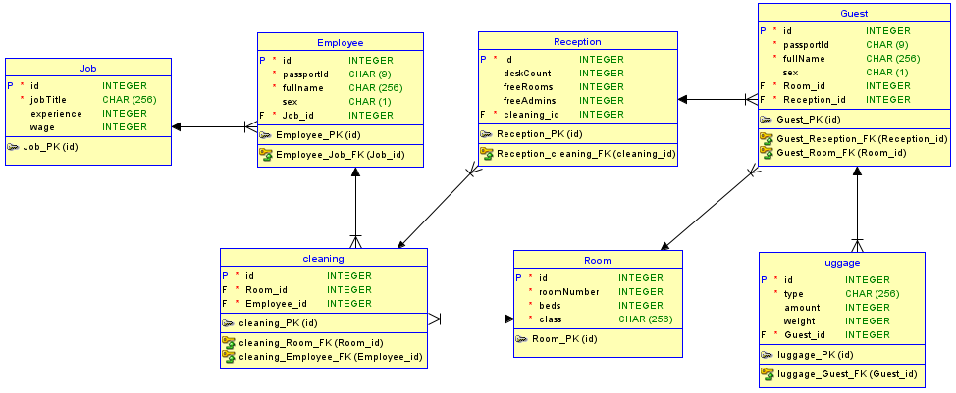

Рисунок 2.4 – Реляционная диаграмма